В МБДОУ ДС №31 « Голубая стрела» г. Туапсе. С 1.08.16 по 5.08.16 г. Прошла неделя с тематикой « Огород-круглый год». 3.08.16.г. В старше-подготовительной группе. Была проведена презентация. В которой мы с детьми беседовали о пользе овощей и фруктов. Ребята с большим удовольствием слушали. И принимали участия в заданиях. Овощи и фрукты –
самые витаминные продукты! Что такое витамины? Это вещества, необходимые для поддержания здоровья нашего организма. Этих веществ много именно в овощах и фруктах. В каких именно? Познакомимся с некоторыми из них. 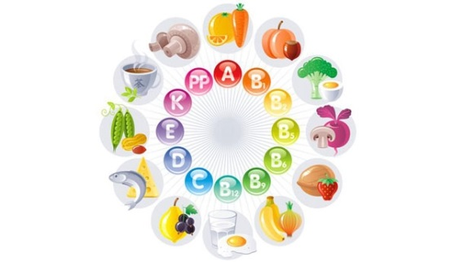Лук и чеснок с давних пор славились своими лечебными свойствами. В этих овощах большое количество витамина С. Вдыхание паров лука и чеснока хорошо помогает при кашле, ангине. Кашица лука и чеснока помогает при насморке. Оба эти растения служат нам и пищей, и лекарством. 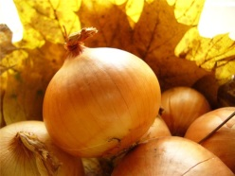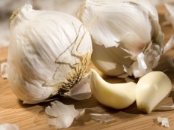
В моркови содержится большое количество витамина А, который укрепляет организм и защищает его от инфекций, а так же положительно действует на зрение. Однако морковь — это не только копилка витамина А. В ней содержится чуть ли не весь витаминный алфавит. 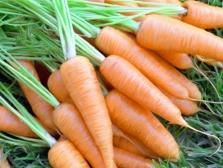
Помидор, или томат, попал к нам из Южной Америки. Сначала томат служил для украшения клумб и подоконников. Затем его стали выращивать как лекарственное растение, и только потом он поселился на огородах и его стали употреблять в пищу. В помидорах содержатся витамины С и В. 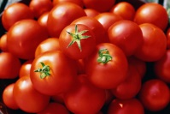
Яблоки — самый ценный фрукт из наших отечественных плодов. Среди фруктов это, можно сказать, наш хлеб насущный. Свежие яблоки у нас не переводятся почти целый год. Они придают силу, продлевают молодость и помогают бороться с болезнями.
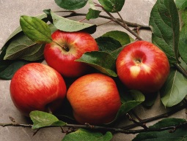 Если вы хотите хорошо расти, хорошо видеть и иметь крепкие зубы, вам нужен Витамин А.
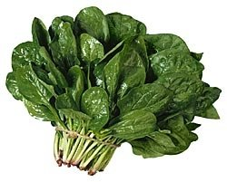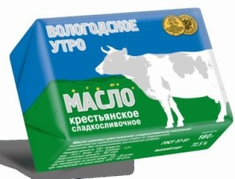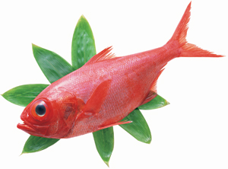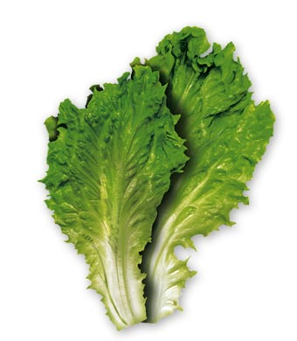
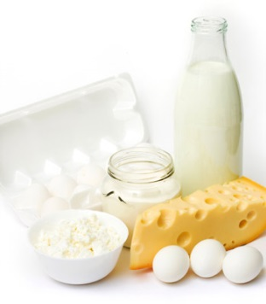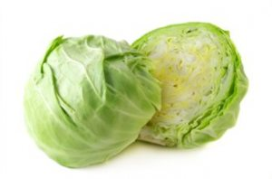
Если вы хотите быть сильными, иметь хороший аппетит и не хотите огорчаться по пустякам, вам нужен
Витамин В.
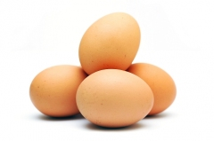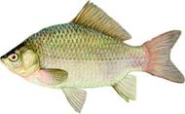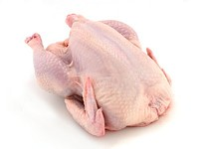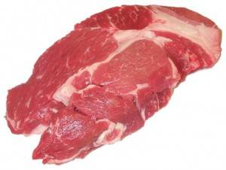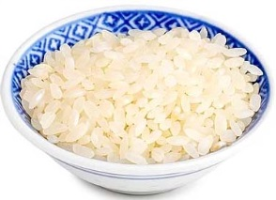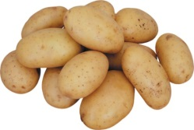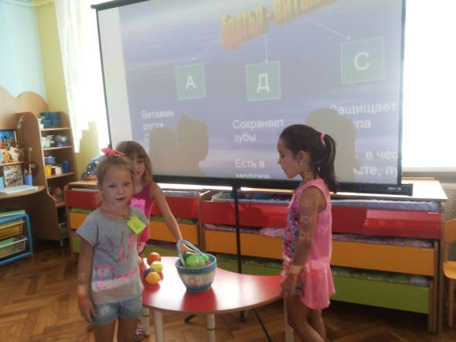
Если вы хотите реже простужаться, быть бодрыми, быстрее выздоравливать при болезни, вам нужен Витамин С.
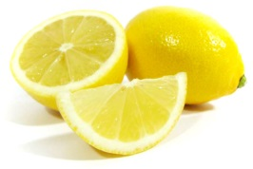 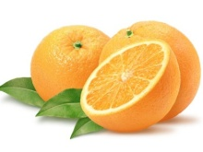 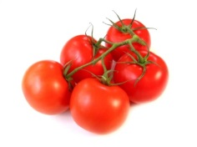 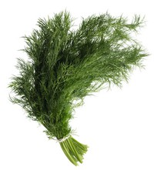 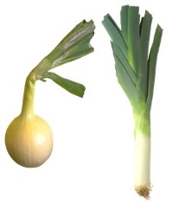 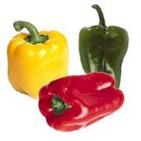 Вот какие полезные овощи и фрукты! Про них даже пословицы и поговорки придумали!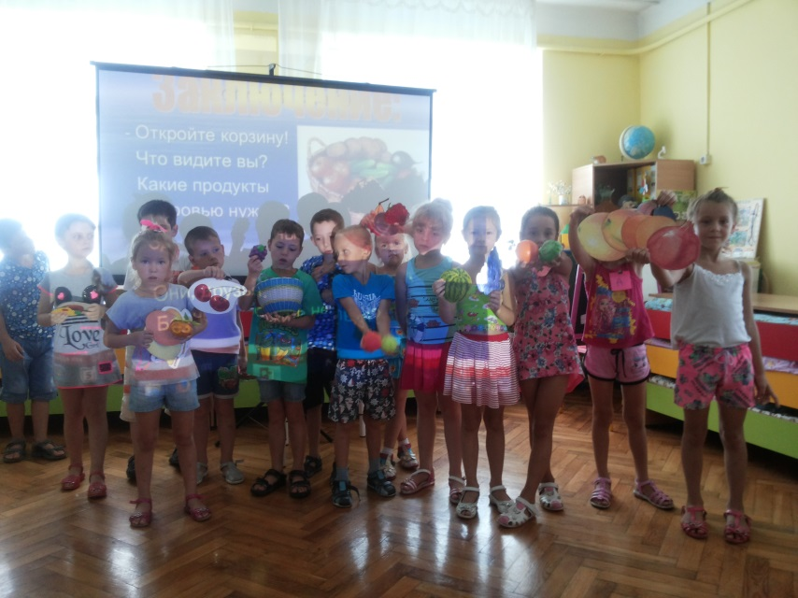
- Если будешь есть морковку, будешь бегать стометровку.
- Если съешь ты огурец, будешь просто молодец!
- Положи лимончик в чай - выпей витаминный рай!
- Овощи и фрукты - самые витаминные продукты!

